**二年级上册数学单元测试-4。表内除法（一）**

**一、判断题**

1.10÷5＝2

2.所有的口诀都能写出两个乘法算式和两个除法算式。

**二、填空题**

3.看谁算得对．

|  |  |  |
| --- | --- | --- |
| 7×7＝________ | 28÷4＝________ | 64÷8＝________ |
| 1×9＝________ | 12÷6＝________ | 28÷7＝________ |

4.比比谁算得对．

|  |  |  |
| --- | --- | --- |
| 2×3＝________ | 7×8＝________ | 30－5＝________ |
| 5÷5＝________ | 16÷4＝________ | 8×4＝________ |
| 81÷9＝________ |  |  |

5.口算．   
________

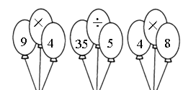

6.填空

（1）24÷________ =3，因为3×________ =24

（2）48÷________ =6，因为6×________ =48

7.依次填数．(从30开始,先顺时钟方向算,后逆时钟方向算) ________

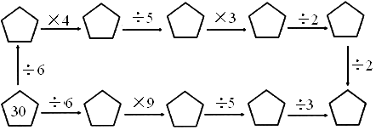

8.填运算符号：

（1）2________2=2________2

（2）24________3=48________6

（3）3________4=6________6

**三、单选题**

9.选择适当的符号（   ）

（1）

|  |
| --- |
| 9○7=16（   ） |

A.＋  
B.－  
C.×  
D.÷

（2）5○5=25（   ）

A.＋  
B.－  
C.×  
D.÷

10.求63是7的几倍?正确的解答是（   ）

A. 63＋7=70                           B. 63－7=56                           C. 63÷7=9                           D. 63÷9=7

11.下列算式中，计算正确的是(    )。

A. 64÷8=7……8                              B. 37÷7=5……2                               C. 33÷4…9……1



**四、解答题**

12.太空碰碰车，把算式和口诀连起来

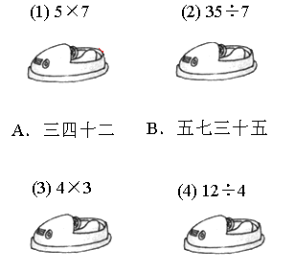

13.先把口诀补充完整，再根据口诀写出4个算式．   
三七________  
□×□＝□  
□×□＝□  
□÷□＝□  
□÷□＝□

**五、应用题**

14.有45棵树需要种植，5个农民伯伯去种植，平均每人种植几棵？

**参考答案**

一、判断题

1.【答案】正确

【解析】【解答】根据整数的除法可知10÷5＝2 ，所以答案为√

2.【答案】错误

【解析】【解答】所有的口诀都能写出两个乘法算式和两个除法算式。此题错误。【分析】此句话说的不正确，像一一得一、二二得四、三三得九这类两个乘数都是一样的这样的口诀只能写出一个乘法算式和一个除法算式。

二、填空题

3.【答案】49；7；8；9；2；4

【解析】

4.【答案】6；56；25；1；4；32；9

【解析】

5.【答案】36;7;32

【解析】

6.【答案】 （1）8；8  
（2）8；8

【解析】

7.【答案】5,20,4,12,6,3,5,45,9

【解析】

8.【答案】 （1）＋；＋  
（2）÷；÷  
（3）×；+

【解析】

三、单选题

9.【答案】 （1）A  
（2）C

【解析】(1)9＋7=16(2)5×5=25

10.【答案】 C

【解析】求63是7的几倍?就是求63里面有几个7,正确的解答是63÷7=9,选C．

11.【答案】 B

【解析】

四、解答题

12.【答案】解：

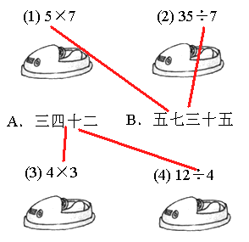

【解析】

13.【答案】解：三七二十一   
3×7＝21  
7×3＝21  
21÷7＝3  
21÷3＝7

【解析】

五、应用题

14.【答案】解：45÷9＝5棵  
答：平均每人种植5棵

【解析】【分析】本题考察学生对整数除法的计算方法的运用，关键学生思维要灵活。